Фамилия, Имя участницы вебинара ____________________________
Дата выполнения задания ___________________________

РАБОЧАЯ ТЕТРАДЬ № 3
к вебинару «Восстановление здоровья за 3 месяца»

Вебинар 3: «Помогаем врачам в лечении физического тела»

Задание 1: «Смотрим физическое тело»

Причина заболеваний нашего физического тела может лежать в самом физическом теле, если с ним неправильно обходиться.

Множество заболеваний возникает «от глупости» в связи с неправильным обращением с нашим физическим телом.

Наше сознание не ценит тело, которое через болезнь начинает протестовать против такого потребительского отношения к себе.

Что будем делать?

1.1. Выбираем полезные продукты

Заведите Дневник правильного питания по прилагаемой форме и ежедневно заполняйте его.

Продукт | Наличие/отсутствие энергии (+/-)

Дневник, заполненный за период с 22.08.16 по 26.08.16, скопируйте сюда:

_____________________________________________________________________________

1.2. Выполняем план по воде

Как известно, вода является источником жизни на Земле.
И сам человек, и его отдельные органы тела также состоят из воды.
По некоторым данным, в крови – 83% воды, в костях – 15-20%, в мозгу, сердце, мышцах – 76%.
В частности, исследуя кровь, ученые пришли к выводу, что обезвоживание организма может являться причиной многих современных заболеваний.

Поэтому, будем пить воду. Во благо нашему здоровью. И не просто пить, а контролировать количество ежедневно выпиваемой воды.

Итак, задание: ежедневно записывайте количество воды, которое Вы выпиваете в течение дня.
Таблица с рекомендациями приведена ниже. В данной таблице указано минимальное необходимое организму количество воды для полноценного функционирования.

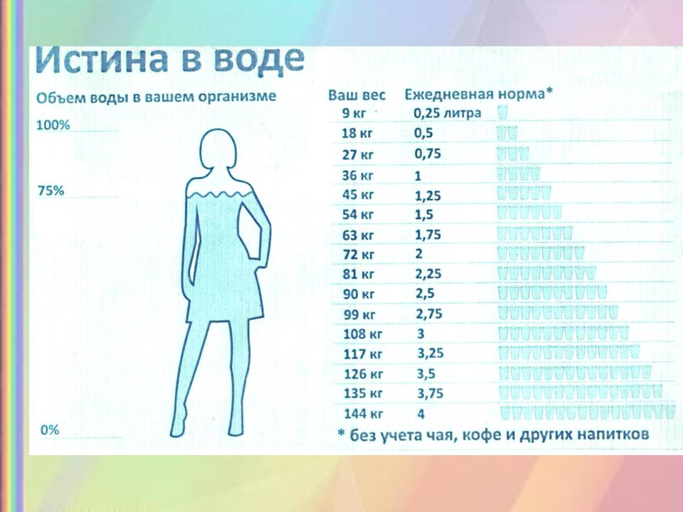

НО! Если у Вас есть противопоказания, связанные с болезнью почек, сердца и т.д. – посоветуйтесь с врачом о минимальном и максимально возможном для Вас объеме воды в сутки.

Информацию о результатах выполнения задания укажите здесь (что не получилось, какие сложности возникли, какие изменения происходят и т.д.):

______________________________________________________________________

1.3. Движение – жизнь!

Укажите, каким видом активности Вы занимаетесь в настоящее время, продолжительность и регулярность данных занятий.
Если активность в настоящее время у Вас отсутствует – укажите причины (например, противопоказано движение в связи с имеющимся заболеванием).

_____________________________________________________________________________________________________________________________________________________________________________________________________________________________________________________________________________________________________________________________________________________________________________________________________________________________________________________________________________________________________________________________________________________________________________________________________________________________________________________

1.4. Формируем привычки здорового человека

Ежедневно по 1 часу в день слушаем аудионастрой «Формируем красивое тело или жизнь без лишних кг» который можно приобрести в интернет магазине «Пси маркет» по следующей ссылке:

http://psymarket.ru/catalog/audionastroi/formiruem_krasivoe_telo_ili_zhizn_bez_lishnikh_kilogrammov_skachat/?id=534

Обращаю внимание, что для Вас действует скидка на указанный настрой в размере 30%.

Данный настрой поможет Вам сформировать правильные пищевые привычки и полюбить активный образ жизни.

Вопросы по использованию настроя укажите здесь:
____________________________________________________________________________________________________________________________________________________________________________________________________________________________________________________________________________________________________________________________________________________________________________________________________________________________________

Задание 2: «Глобальная чистка»

Вам нужно начать очищать свое тело от накопленной эмоциональной грязи.

Очищаться мы будем с помощью приема Эффективное прощение.
Подробно о приеме посмотрите видео:

Прием Эффективное прощение https://www.youtube.com/watch?v=BgRstE37mjU&feature=youtu.be
Работа с приемом Эффективное прощение проходит в два этапа:

- Вы составляете Развернутую формулу прощения на объект прощения – уже сделали в рабочей тетради № 2.

- Работаете с приемом Эффективное прощение в режиме активного дыхания – будете заниматься в рамках данной рабочей тетради.

Поскольку Эффективное прощение – очень мощный прием, имеются ограничения на его использование некоторыми категориями людей. Обязательно посмотрите следующее видео:

Техника безопасности при работе с Эффективным прощением https://www.youtube.com/watch?v=QDPGW5XBnZw
Если активное дыхание Вам противопоказано, то используйте другие приемы – они приведены на сайте Помощник по самотрансформации в нижней части экрана. Зайдите на Помощник, посмотрите видео об этих приемах и используйте то, что Вам подойдет.

Все остальные, кто не попадает под ограничения, будут работать с Эффективным прощением.

2.1. Работаем с Эффективным прощением себя.

Если у Вас нет противопоказаний к работе с Эффективным прощением, то смотрите видео ниже и выполняете упражнение с активным дыханием.
Упражнение с активным дыханием выполняете 5-7 раз с перерывами по 15 минут.

 | Видеопрактикум Прощаю себя для женщин (с голосом) | https://youtu.be/D9IAi1J2I7k
 | Видеопрактикум Прощаю себя для мужчин (с голосом) | https://youtu.be/_TwkZZTPCnc

Обязательно посмотрите видео «Как быстро убрать неприятные ощущения в теле при работе с Эффективным прощением» на странице Шага 1 Помощника. Или здесь: https://youtu.be/HolYTdm4kjA

Запишите прямо здесь, какие ощущения у вас возникали при работе с Эффективным прощением (указанный выше видеопрактикум с типовыми формулировками):

________________________________________________________________

Легкое онемение, тремор, покалывание, сухость во рту, кашель – это норма, об этом можно не писать

Если работа с Видеопрактикумом с типовыми формулами прощения прошла успешно, Вы можете начать работать на Помощнике с вашей личной РФП себя, которую составили в результате работы с рабочей тетрадью № 2.

Для этого, на шаге 1 помощника выбираете тему «Я прощаю себя», нажимаете кнопку «эффективно прощать» и начинаете работать с приемом.

Длительность одной дыхательной сессии не больше 45 минут. В день не более 3-4 дыхательных сессий с перерывами между ними не менее 15 минут.

Запишите прямо здесь, какие ощущения у вас возникали при работе с Эффективным прощением себя:

________________________________________________________________

2.2. Работаем с эффективным прощением своего тела.

На шаге 1 помощника выбираете тему «Я прощаю свое тело», нажимаете кнопку «эффективно прощать» и начинаете работать с приемом.

Длительность одной дыхательной сессии не больше 45 минут. В день не более 3-4 дыхательных сессий с перерывами между ними не менее 15 минут.

Запишите прямо здесь, какие ощущения у вас возникали при работе с Эффективным прощением своего тела:

________________________________________________________________

2.3. Работаем с прощением здоровья в целом

На шаге 1 помощника выбираете тему «Я прощаю свое здоровье», нажимаете кнопку «эффективно прощать» и начинаете работать с приемом.

Длительность одной дыхательной сессии не больше 45 минут. В день не более 3-4 дыхательных сессий с перерывами между ними не менее 15 минут.

Запишите прямо здесь, какие ощущения у вас возникали при работе с Эффективным прощением своего здоровья:

________________________________________________________________

2.4. Работаем с прощением одного больного органа

На шаге 1 помощника выбираете тему «Я прощаю …» (сердце, печень, почки, голову и т.д.), нажимаете кнопку «эффективно прощать» и начинаете работать с приемом.

Длительность одной дыхательной сессии не больше 45 минут. В день не более 3-4 дыхательных сессий с перерывами между ними не менее 15 минут.

Запишите прямо здесь, какие ощущения у вас возникали при работе с Эффективным прощением больного органа:

________________________________________________________________

Предлагаю, исходя из Ваших возможностей, составить план работы с приемом «Эффективное прощение» и каждый день стараться подышать хотя бы одну дыхательную сессию.

Задание 3: «Наблюдаем за собой»

Продолжаем вести дневник самонаблюдения по следующей форме:

Событие моей жизни, вызвавшее негативные переживания | Выявленные идеализации | Отработка идеализаций

Сейчас Вам следует заполнять только левый столбец дневника «Событие моей жизни, вызвавшее негативные переживания». Другие столбцы пока заполнять НЕ НУЖНО!!!

_____________________________________________________________________

Задание 4: «Дневник радости»

Заведите дневник радости и ежедневно записывайте в него не менее 5-ти радостей

Оглянитесь вокруг – жизнь прекрасна уже сейчас!

Дата | Радостное событие

Пример:

Дата | Радостное событие
04.07.2016 | 1) Утром я проснулась от теплого лучика солнца на щеке  2) Муж вечером сообщил, что в отпуске мы едем отдыхать в Крым  3) По пути с работы домой встретила подругу, мы не виделись 3 недели, и она сказала, что я похудела  4) Начала понимать, какая пища для моего организма полезная, а какая – нет  5) Добралась до работы без пробок
05.07.2016 | 1) Приехала на работу пораньше и прогулялась по парку до начала рабочего дня  2) Начальница ушла в отпуск на целый месяц  3) Муж проявил инициативу в приготовлении ужина  4) Сын порадовал меня пятеркой по математике  5) Позвонила свекровь и сказала, что передумала ехать к нам в гости

Выполненную работу пришлите на адрес: ________________________________
Файл только в формате Word , форматы pdf, odt и прочие не рассматриваются.

Лучше из письма убрать примеры и описание заданий, оставьте только название заданий и свои результаты.

Файл назвать: Фамилия Имя Занятие 3. Например: Иванова Мария Занятие 3, такой же желательно сделать Тему письма.

С каждым выполненным домашним заданием Вы еще на один шаг приближаетесь к тому, чтобы стать здоровым человеком.
Не забывайте хвалить себя и радоваться любым, даже самым маленьким, успехам!

Я уверена, у Вас все получится!

Если у Вас возникли вопросы по теме данной рабочей тетради, прошу указать их здесь:
____________________________________________________________________________________________________________________________________________________________________________________________________________________________________________________________________________________________________________________________________________________________________________________________________________________________________

Я желаю Вам успехов на пути превращения в здорового человека!

Галина Черкасова

